
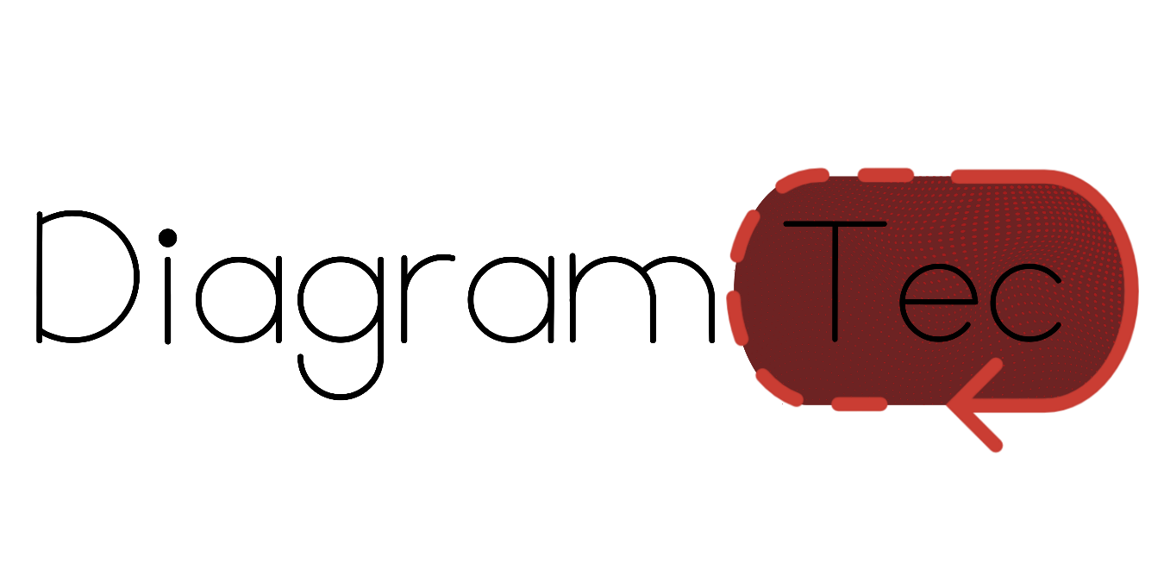

INFORME DEL PROYECTO

Profesor: Diego Callamullo
Materia: PISWD
Orientación: Programación

Integrantes del equipo de desarrollo:

- 1°Lider Back-End: Maite Vázquez
- 2°Lider y Marketing: Nayla Gómez
- Front-End: Santiago Álvarez – Leandro Pereyra
- Documentación/Base de Datos: Joaquín Villalva

Indice
FrontEnd – Santiago Alvaréz – Leandro Pereyra 4
Sector de BackEnd – Maite Vazquez 6
Sector de Marketing – Nayla Gomez 11
Sector de Documentación – Joaquín Villalva 22
Líder – Maite Vazquez 24

FrontEnd – Santiago Alvaréz – Leandro Pereyra
El proyecto se desarrolla bajo una arquitectura SPA (Single Page Application), utilizando React 18 y Vite 5 para el frontend, mientras que el backend se encuentra dividido en dos servicios: una API principal desarrollada en Node.js con Express y un sistema de autenticación implementado en PHP mediante Laragon. La base de datos utilizada es MySQL, trabajando sobre el esquema tecdiagram.
El desarrollo del frontend se encuentra alojado dentro de la carpeta DiagramTec/frontend/, utilizando herramientas y librerías modernas como React Router para la navegación, Axios para las peticiones HTTP, Iconify para iconografía, html2canvas y jsPDF para exportación de contenido, además de pnpm como administrador de paquetes. La estructura interna del frontend se organiza en módulos y carpetas separadas para componentes, páginas, estilos y lógica de diseño, permitiendo mantener una arquitectura ordenada y escalable.
Dentro de las funcionalidades principales implementadas se destacan el sistema de autenticación de usuarios, el editor de diagramas, la administración de diseños personales, el sistema de clases virtuales, el detalle de clases y un panel de superadministrador. La interfaz fue diseñada siguiendo referencias realizadas en Figma, priorizando la experiencia de usuario y la organización visual de los componentes.
En cuanto al backend y la persistencia de datos, se desarrollaron tablas específicas para usuarios, clases, miembros de clase, diseños y comentarios. Para la seguridad del sistema se implementó autenticación mediante JWT almacenado en localStorage, protección de rutas utilizando componentes como ProtectedRoute y AdminRoute, permisos diferenciados por roles y validaciones mediante middleware de autenticación. Además, las contraseñas se almacenan utilizando bcrypt y se configuró CORS para permitir la comunicación entre servicios.
Durante el desarrollo se realizaron pruebas manuales y verificaciones de funcionamiento tanto en computadoras como en dispositivos móviles. También se ejecutaron builds de producción para detectar errores y problemas de compatibilidad. Entre los errores detectados y corregidos se encuentran problemas de visualización de conexiones en el lienzo, conflictos con eventos táctiles mediante preventDefault, fallos en la publicación de diseños por parte de profesores, errores en vistas de clases según roles, problemas de sincronización de logout entre pestañas y dificultades de acceso móvil al servidor Vite.
El proyecto fue probado en distintos navegadores, incluyendo Google Chrome, Microsoft Edge, Mozilla Firefox y Safari en iOS, logrando una compatibilidad estable en la mayoría de los entornos evaluados. También se aplicaron buenas prácticas de desarrollo como el uso de archivos .env ignorados en Git, serialización JSON y confirmaciones antes de eliminar información importante.
La organización del trabajo se realizó mediante ramas de desarrollo y Pull Requests en GitHub, permitiendo dividir tareas y reasignar correcciones según las necesidades del equipo. La comunicación constante sobre puertos, proxies y errores facilitó la integración de los distintos módulos del sistema.
Entre los aspectos más logrados del proyecto se destacan la interfaz alineada al diseño original en Figma, el funcionamiento del editor, el sistema de clases y la correcta separación de lógica dentro de la aplicación. Como mejoras futuras se consideran la implementación de pruebas automatizadas, migración parcial a TypeScript, refactorización de estilos CSS, mejoras de accesibilidad y la incorporación de funcionalidades PWA.
Durante el desarrollo del proyecto se adquirieron conocimientos relacionados con integración de múltiples backends, manejo avanzado de estados en canvas, autenticación con JWT, uso profesional de Git y Pull Requests, además de técnicas de depuración y pruebas móviles.

El repositorio oficial del proyecto se encuentra disponible en GitHub en:
https://github.com/MaiteVazquez8/DiagramTec

Para ejecutar el frontend localmente se deben utilizar los siguientes comandos:
cd DiagramTec/frontend
- pnpm install
- pnpm run dev
La aplicación queda disponible localmente en:
http://localhost:5173

Se ha actualizado y estandarizado la interfaz de usuario del frontend siguiendo el maquetado de diseño establecido en Figma. Las principales páginas de la aplicación han sido refactorizadas para mantener consistencia visual y mejorar la experiencia del usuario. En concreto, se implementó el diseño coherente en la página de inicio (`HomePage.jsx`), los formularios de registro (`SignupPage.jsx`) e inicio de sesión (`LoginPage.jsx`), la sección de mis clases (`ClassesPage.jsx`) con sus respectivos detalles, así como la funcionalidad de recuperación de contraseña (`RecoverPasswordPage.jsx` y `ResetPasswordPage.jsx`) y la página de edición de información de perfil del usuario (`EditProfilePage.jsx`). Estos cambios garantizan una experiencia uniforme, intuitiva y alineada con el sistema de diseño de la plataforma DiagramTec, mejorando la navegación y accesibilidad para docentes y estudiantes.

Sector de BackEnd – Maite Vazquez
Backend
Repositorio
Ultimos commits realizados del sector
1.
Se realizaron mejoras relacionadas con la integración y comunicación entre el sistema y PHP, optimizando el funcionamiento de las funcionalidades que dependen de esta conexión dentro de la plataforma. Estos cambios permitieron lograr una interacción más estable entre el backend y el frontend.
Además, también se mejoró el contenido y la presentación del mensaje enviado por correo electrónico, buscando que la información sea más clara, organizada y comprensible para el usuario.
Antes se enviaban así:
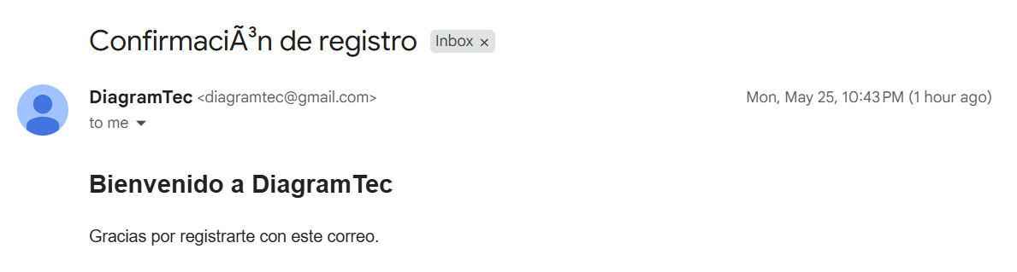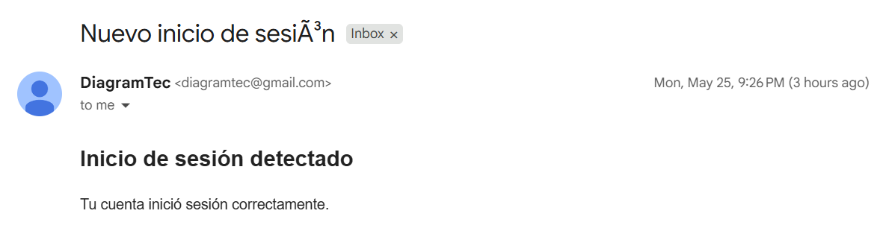
Ahora así:
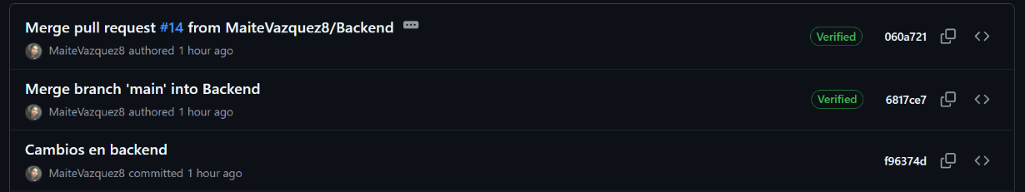
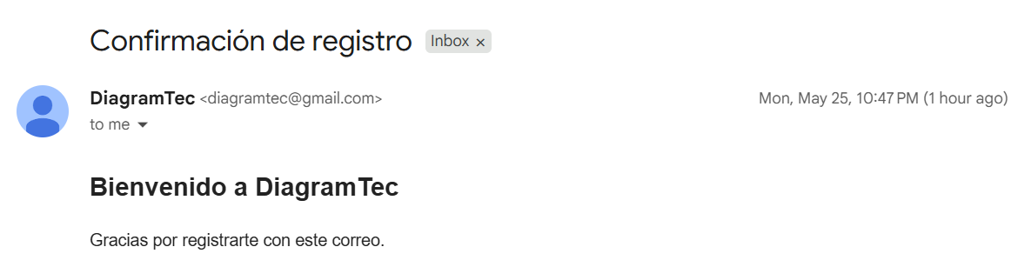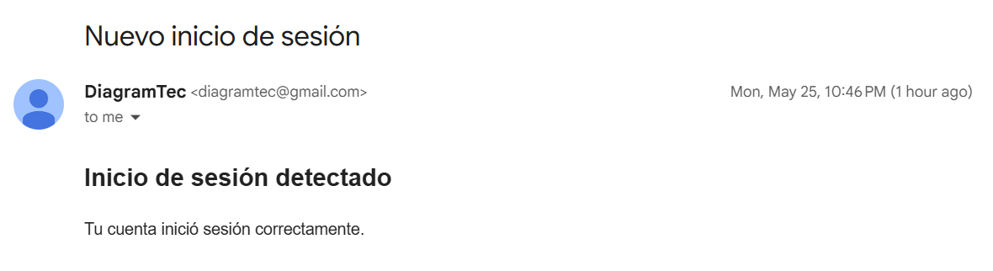

En estos commits se trabajó en la resolución de conflictos generados entre distintas versiones del proyecto, permitiendo unificar correctamente los cambios realizados por las diferentes ramas de desarrollo. Además, se llevó a cabo el merge de la rama Backend con la rama Main, integrando las últimas modificaciones y actualizaciones del sistema dentro de la versión principal del proyecto.
Tareas realizadas
En el sector de backend, lo último que se desarrolló fue la integración y conexión con PHP. Esta implementación permite que el frontend pueda utilizar y consumir los formularios desarrollados en dicho lenguaje, facilitando la comunicación entre ambas partes del sistema.
Además, el backend se encarga de exponer y organizar las rutas de PHP, de manera que el frontend pueda acceder a ellas de forma más sencilla y estructurada, mejorando así la integración general de la aplicación.
En cuanto al nivel de cumplimiento del cronograma, se considera que el mismo se ha respetado de forma adecuada dentro del sector, realizando los cambios y ajustes necesarios en el menor tiempo posible para mantener el avance previsto del proyecto.
Seguridad y validación
Validaciones en formularios y backend PHP
En el backend desarrollado en PHP se implementó un conjunto de validaciones tanto en los formularios de registro como en los de recuperación de contraseña, con el objetivo de garantizar la integridad de los datos ingresados por el usuario y evitar registros inconsistentes o inválidos.
En primer lugar, se valida la obligatoriedad de los campos requeridos, asegurando que ningún formulario pueda ser enviado con información incompleta. Posteriormente, se realiza una verificación del formato del correo electrónico utilizando la función filter_var() con el filtro FILTER_VALIDATE_EMAIL, lo que permite detectar direcciones mal estructuradas antes de que sean procesadas por el sistema.
Adicionalmente, en el proceso de registro se incorpora una validación más estricta mediante checkdnsrr(), que verifica la existencia del dominio del correo electrónico.
Fuente consultada: https://www.php.net/manual/es/function.checkdnsrr.php
Esta validación ayuda a reducir el ingreso de direcciones inválidas o dominios inexistentes, mejorando la calidad de los datos almacenados en la base de datos.
En el caso específico del sistema de tokens (recuperación o verificación), se implementa una verificación adicional para comprobar si el correo electrónico ya se encuentra registrado en la base de datos antes de continuar con el proceso, evitando duplicidades o intentos de recuperación sobre cuentas inexistentes.

Manejo de errores y respuestas del sistema
Para mejorar la comunicación entre el backend y el frontend, se implementaron mensajes de error claros junto con códigos de estado HTTP adecuados según el tipo de problema detectado.
- Se devuelve un 400 Bad Request cuando faltan campos obligatorios en la solicitud.
- Se utiliza un 404 Not Found cuando el correo electrónico no se encuentra registrado en el sistema.
- Se retorna un mensaje de conflicto cuando se intenta registrar un correo que ya existe en la base de datos.
Estas respuestas permiten que el frontend interprete correctamente el estado de la operación y muestre mensajes informativos al usuario.
Asimismo, los formularios HTML replican parte de estas validaciones a nivel de cliente, especialmente en lo referente al formato del correo y la validación del dominio, con el objetivo de prevenir envíos inválidos antes de llegar al servidor.
Seguridad en el backend PHP
En términos de seguridad, el backend implementa diversas medidas fundamentales para la protección de datos y la prevención de vulnerabilidades comunes.
Todas las consultas a la base de datos utilizan sentencias preparadas mediante mysqli->prepare() junto con bind_param(). Esta implementación evita ataques de inyección SQL, ya que separa los datos del usuario de la estructura de la consulta.
Las contraseñas de los usuarios no se almacenan en texto plano, sino que se procesan utilizando password_hash() con el algoritmo PASSWORD_BCRYPT, garantizando un nivel adecuado de seguridad en el almacenamiento de credenciales.
El sistema implementa autenticación basada en JSON Web Tokens (JWT) a través del archivo jwt.php, utilizada principalmente en los endpoints de tipo API.
Este mecanismo funciona generando un token firmado digitalmente una vez que el usuario se autentica correctamente (por ejemplo, con email y contraseña). Este token contiene información básica del usuario (como su ID, rol o email) y una firma criptográfica que permite verificar su integridad.
La principal característica de este enfoque es que se trata de una autenticación sin estado (stateless), lo que significa que el servidor no necesita almacenar información de sesión del usuario, ya que toda la información necesaria para validar la identidad se encuentra dentro del propio token.
Este tipo de autenticación es especialmente útil en arquitecturas modernas donde el frontend (por ejemplo, React o aplicaciones móviles) consume una API, ya que permite escalabilidad, desacoplamiento entre cliente y servidor y facilidad de integración entre diferentes plataformas.
Además, se utiliza un backend proxy desarrollado en Node.js con Express, que actúa como intermediario entre el frontend y los scripts PHP. Este proxy centraliza las solicitudes, mejora el control del flujo de datos y permite una integración más ordenada entre tecnologías heterogéneas.
En paralelo, el sistema mantiene un esquema de autenticación clásico basado en sesiones de PHP mediante el uso de $_SESSION.
En este modelo, cuando el usuario inicia sesión correctamente desde un formulario HTML tradicional, el servidor crea una sesión asociada a ese usuario y almacena datos relevantes como su identificador, rol o el token JWT generado.
Esta información queda guardada en el servidor y se mantiene activa mientras la sesión esté vigente, utilizando cookies para identificar al usuario en cada petición.
Este enfoque es stateful (con estado), ya que el servidor sí mantiene información activa sobre cada usuario conectado.
El sistema implementa ambos métodos de autenticación de forma paralela con el objetivo de soportar dos tipos de flujo:
- Autenticación con JWT: orientada al consumo desde API (frontend moderno, Node proxy, aplicaciones externas).
- Autenticación con sesiones PHP: orientada a vistas tradicionales renderizadas en PHP (formularios HTML clásicos).
Esta coexistencia permite mantener compatibilidad con funcionalidades existentes mientras se migra progresivamente hacia una arquitectura más moderna basada en API.

Autoevaluación del proyecto
¿Qué aspectos consideran mejor logrados?
Considero que el equipo logró complementarse de manera efectiva, manteniendo una colaboración constante durante todo el desarrollo del proyecto. Esto permitió avanzar sin grandes complicaciones y resolver los problemas de manera conjunta.
En cuanto al producto final, la plataforma resulta amigable e intuitiva para el usuario, cumpliendo con los objetivos planteados inicialmente. La interfaz mantiene una línea visual coherente con la identidad de la institución, lo que facilita su integración dentro del entorno escolar.
Además, la funcionalidad de creación de diagramas es sencilla de utilizar, y la posibilidad de organizar clases permite al docente compartir contenidos específicos de forma eficiente. Los alumnos, a su vez, pueden acceder fácilmente a los materiales compartidos y utilizarlos dentro del contexto de la clase.
¿Qué mejorarían si tuvieran más tiempo?
Con mayor disponibilidad de tiempo, nos gustaría ampliar la variedad de tipos de diagramas disponibles dentro de la plataforma, con el objetivo de enriquecer las herramientas de documentación que utilizan los estudiantes en sus proyectos.
Asimismo, consideramos que la experiencia de usuario podría mejorarse aún más, haciendo la interfaz más intuitiva, accesible y optimizada para facilitar su uso en distintos dispositivos.

Sector de Marketing – Nayla Gomez
En una primera etapa, se priorizó la presentación visual y funcional del proyecto dentro de la institución educativa, mostrando avances del sistema, prototipos y propuestas de interfaz a docentes y estudiantes. Estas exposiciones permitieron dar a conocer el objetivo de la plataforma, recibir opiniones y validar decisiones relacionadas con la experiencia de usuario y la organización visual.
Por otro lado, se planificó la utilización de redes sociales como medio de difusión digital del proyecto, principalmente para mostrar avances del desarrollo, diseños de interfaz, identidad visual y futuras funcionalidades. Sin embargo, esta estrategia fue pensada para implementarse una vez definidas correctamente las bases de la identidad visual y el diseño general de la marca.
Redes sociales del proyecto
El proyecto contempla la creación de una cuenta oficial de Instagram como principal red social de difusión y comunicación visual. No obstante, se decidió no comenzar la actividad en redes hasta finalizar correctamente las bases fundamentales del proyecto relacionadas con:
- Diseño de marca.
- Identidad visual.
- Definición de paleta de colores.
- Logo e isotipo.
- Estilo gráfico general.
- Diseño base de la interfaz.
Esta decisión fue tomada con el objetivo de mantener coherencia visual y profesionalismo desde el inicio de la comunicación pública del proyecto, evitando generar contenido inconsistente o alejado de la estética final de DiagramTec.

La futura cuenta de Instagram tendrá como objetivo compartir:
- Avances del sistema.
- Prototipos y diseños UI/UX.
- Funcionalidades nuevas.
- Información educativa relacionada con diagramas y sistemas.
- Publicaciones institucionales del proyecto.

Estrategia de contenido
La estrategia de contenido fue pensada para mantener una comunicación clara, moderna y visualmente organizada. El contenido proyectado para redes y presentaciones se basa principalmente en:
- Mostrar el progreso del desarrollo del sistema.
- Explicar funcionalidades de forma visual y sencilla.
- Compartir diseños de interfaces y prototipos.
- Publicar mejoras y nuevas características.
- Generar interés dentro del ámbito educativo técnico.

Se buscó mantener una estética minimalista y profesional, utilizando diseños limpios, espacios en blanco y una organización visual clara para facilitar la comprensión de la información.
Además, la estrategia de contenido pretende reforzar la identidad visual del proyecto mediante el uso constante de:
- La misma paleta cromática.
- Tipografías coherentes.
- Estilo visual uniforme.
- Componentes gráficos repetitivos que generen reconocimiento de marca.

Comunicación visual utilizada
La comunicación visual de DiagramTec fue diseñada bajo una estética moderna, minimalista y educativa. Se priorizó una interfaz limpia y organizada para facilitar la lectura y navegación dentro del sistema.
Los principales elementos utilizados en la comunicación visual fueron:
- Colores neutros y claros.
- Botones con tonos bordó y rojo oscuro.
- Uso de espacios en blanco.
- Tarjetas informativas organizadas.
- Iconografía simple y moderna.
- Distribución responsive y adaptable.
El objetivo de esta comunicación visual fue transmitir:
- Claridad.
- Organización.
- Profesionalismo.
- Relación con el entorno técnico y educativo.
La interfaz busca que el usuario pueda comprender rápidamente el funcionamiento de la plataforma sin sobrecarga visual, mejorando la experiencia de navegación y aprendizaje.

Diseño de la marca y estética general
El diseño de marca de DiagramTec fue desarrollado tomando como referencia interfaces modernas, dashboards educativos y tendencias actuales de UI/UX.
La identidad visual se construyó a partir de:
- Logo principal.
- Isotipo.
- Paleta cromática.
- Tipografía.
- Estilo minimalista.
- Distribución limpia de componentes.
La estética general utiliza:
- Fondo blanco y beige claro para generar limpieza visual.
- Bordó y rojo oscuro como colores principales para botones y elementos destacados.
- Negro y gris oscuro para mejorar el contraste y la legibilidad.
Esta combinación de colores fue elegida porque representa:
- Claridad y simplicidad.
- Relación con instituciones técnicas.
- Sensación tecnológica y profesional.
El diseño mantiene coherencia visual entre:
- Logo.
- Botones.
- Navegación.
- Secciones.
- Tarjetas.
- Formularios.
- Footer y navbar.

Cómo se promocionó el proyecto
La promoción inicial del proyecto se realizó principalmente dentro del entorno escolar mediante:
- Presentaciones institucionales.
- Exposición de prototipos.
- Muestras visuales del sistema.
- Compartición de avances entre sectores del proyecto.
También se utilizaron los diseños realizados en Figma y Canva para mostrar visualmente la propuesta del sistema y explicar el funcionamiento general de la plataforma.
Debido a que el proyecto aún se encuentra en desarrollo, la promoción pública y digital mediante redes sociales todavía no fue implementada completamente, priorizando primero la consolidación visual y funcional del sistema.
Herramientas utilizadas para diseño y marketing
Durante el desarrollo del sector de marketing y diseño visual del proyecto se utilizaron distintas herramientas orientadas al diseño gráfico, prototipado y planificación visual.
Canva
Canva fue utilizado para:
- Creación del logo.
- Diseño del informe.
- Desarrollo de presentaciones.
- Organización de elementos gráficos de identidad visual.

Figma
Figma fue utilizado para:
- Diseño de vistas de la página web.
- Prototipado de interfaces.
- Organización visual del sistema.
- Diseño responsive.
- Planificación de navegación y estructura.
Plugins utilizados en Figma:
- Iconify: utilización de iconos modernos.
- Ghost: creación de estructuras base y maquetado.
- Responify: adaptación responsive de las vistas.
Tailwind CSS
Se utilizó como referencia para:
- Componentes UI modernos.
- Estructuras responsive.
- Botones.
- Navbar.
- Distribución visual de contenido.

Organización del sector / División de tareas dentro del sector Marketing
Dentro del sector Marketing, gran parte de las tareas fueron desarrolladas individualmente, priorizando principalmente aquellas que afectaban directamente al trabajo de otros sectores.
La organización se enfocó inicialmente en:
- Diseño de la estructura visual.
- Maquetado de interfaces.
- Bases de identidad visual.
- Creación de logos y variantes.
- Definición de isotipos.
- Selección tipográfica.
- Paleta de colores.
- Referencias visuales y estilo gráfico.
Estas tareas fueron priorizadas debido a que influyen directamente en sectores como Frontend, diseño UI y desarrollo general de la plataforma.
El objetivo fue establecer una base visual sólida antes del desarrollo avanzado del sistema para garantizar coherencia y facilitar la implementación posterior.

Relación entre Marketing y Frontend
La relación entre el sector Marketing y Frontend fue fundamental durante el desarrollo del proyecto, ya que el diseño visual creado en marketing sirve como guía directa para la implementación de la interfaz web.
El sector Marketing se encargó de:
- Diseñar vistas.
- Definir estructura visual.
- Crear identidad gráfica.
- Establecer componentes visuales.
Mientras que Frontend toma esas bases para:
- Programar las interfaces.
- Adaptar el diseño a la web funcional.
- Mantener la coherencia visual.
- Implementar el responsive design.
Esta relación permitió que el desarrollo visual y técnico avanzaran de forma organizada y coordinada.
Adaptación visual de la web a la marca
La adaptación visual de la web se realizó manteniendo coherencia constante con la identidad visual de DiagramTec.
Se implementaron:
- Colores institucionales.
- Botones con estilo uniforme.
- Tipografías consistentes.
- Componentes minimalistas.
- Espaciados organizados.
- Diseño responsive.

Cada sección de la web fue diseñada siguiendo la estética general del proyecto para lograr reconocimiento visual y una experiencia homogénea para el usuario.
La adaptación también contempló:
- Navbar coherente con la marca.
- Footer organizado.
- Tarjetas modernas.
- Formularios visualmente integrados.

Objetivos de crecimiento del proyecto
Los principales objetivos de crecimiento de DiagramTec están enfocados inicialmente en el ámbito educativo y escolar.
Entre los objetivos principales se encuentran:
- Mejorar el aprendizaje de Diagramas de Flujo de Datos.
- Facilitar el acceso a herramientas visuales educativas.
- Centralizar materiales y diagramas en una sola plataforma.
- Incrementar la interacción entre docentes y alumnos.
- Expandir el uso del sistema dentro de la institución educativa.
A futuro también se contempla:
- Incorporar nuevas funcionalidades.
- Mejorar la experiencia de usuario.
- Ampliar el alcance del sistema a otras áreas educativas.

Impacto esperado en los usuarios
Se espera que DiagramTec genere un impacto positivo principalmente en estudiantes y docentes, mejorando la organización y comprensión de diagramas dentro del proceso educativo.

Entre los impactos esperados se destacan:
- Mayor facilidad para interpretar diagramas.
- Aprendizaje más dinámico e interactivo.
- Mejor organización del contenido educativo.
- Mayor accesibilidad a materiales visuales.
- Simplificación del trabajo colaborativo entre profesores y alumnos.
Además, la posibilidad de convertir diagramas en estructuras editables busca fomentar un aprendizaje más práctico y participativo.
Posibles mejoras futuras del sector Marketing
A futuro, el sector Marketing podría incorporar nuevas estrategias y herramientas para ampliar el alcance y profesionalismo del proyecto.
Posibles mejoras:
- Desarrollo activo de redes sociales.
- Creación de contenido audiovisual.
- Implementación de manual de marca completo.
- Diseño de publicaciones institucionales.
- Mayor investigación UX/UI.
- Desarrollo de identidad visual avanzada.
- Creación de campañas de difusión escolar.
- Incorporación de animaciones y material interactivo.

Bibliografía y referencias utilizadas en el diseño de marca
Color Hunt — Paletas de colores
https://colorhunt.co/palette/6d2323a31d1dfef9e1eeebdd#justCreated
https://colorhunt.co/palette/000000abababe8e8e8ffffff#justCreated
Pinterest — Inspiración visual y UI/UX
https://pin.it/5pOs274JK
Tailwind CSS UI Blocks
https://tailwindcss.com/plus/ui-blocks#product-marketing
Prototipo del proyecto en Figma(Archivo)
https://www.figma.com/design/xwEyMimeyG01JufOmL34gm/DiagramTec?node-id=114-214&t=DCwTQxqZgW0Xn6qo-1
Vista del estudiante
https://www.figma.com/proto/xwEyMimeyG01JufOmL34gm/DiagramTec?node-id=0-1&t=DCwTQxqZgW0Xn6qo-1
Vista Profesor
https://www.figma.com/proto/xwEyMimeyG01JufOmL34gm/DiagramTec?node-id=114-214&t=DCwTQxqZgW0Xn6qo-1
Vista Admin
https://www.figma.com/proto/xwEyMimeyG01JufOmL34gm/DiagramTec?node-id=114-215&t=DCwTQxqZgW0Xn6qo-1

Sector de Documentación – Joaquín Villalva
Durante la última semana, en el sector de documentación se continuó desarrollando y ampliando de manera detallada toda la documentación técnica y estructural del proyecto DiagramTec. Se trabajó principalmente en la organización y redacción profesional de los distintos apartados relacionados con frontend, backend, base de datos, arquitectura y funcionamiento interno del sistema, con el objetivo de lograr una documentación completa, clara y bien estructurada.
Uno de los principales avances realizados fue la documentación completa del sector Frontend. Se desarrolló una explicación detallada sobre el funcionamiento general de este sector, describiendo el uso de React como librería principal y la implementación de una arquitectura modular basada en componentes reutilizables. También se documentaron las páginas principales del sistema, la estructura de componentes, el uso de Context API para la autenticación y el funcionamiento de la navegación mediante React Router DOM. Además, se agregó información detallada sobre cómo se dividieron las tareas dentro del frontend, explicando el trabajo realizado en diseño visual, navegación, editor de diagramas, autenticación y panel administrativo. Finalmente, se incorporó una sección completa sobre las tecnologías utilizadas, describiendo la función de herramientas como React, Vite, Axios, jsPDF, html2canvas y CSS3.
También se avanzó significativamente en la documentación del sector Backend. Se realizó una explicación completa de la arquitectura implementada utilizando Node.js y Express, detallando el funcionamiento de Controllers, Services, Repositories, Routes y Middlewares. Se documentó la lógica de negocio del sistema, el funcionamiento de las APIs REST y la organización general del backend en capas. Además, se agregó una explicación detallada sobre las tecnologías utilizadas dentro del servidor, incluyendo JWT para autenticación, bcryptjs para encriptación de contraseñas, mysql2 para la conexión con MySQL y dotenv para el manejo de variables de entorno.
Otro avance importante fue la documentación de la integración entre Node.js y PHP, explicando cómo Express funciona como intermediario entre el frontend y determinados servicios desarrollados en PHP. Se detalló el flujo completo de comunicación entre ambos sistemas y el funcionamiento de archivos como phpController.js y phpProxy.js dentro de la arquitectura híbrida implementada en el proyecto.

En relación con la base de datos, se desarrolló un análisis detallado de la estructura relacional utilizada por DiagramTec. Se documentaron todas las tablas principales del sistema: users, classes, class_members, designs y comments, explicando el propósito de cada una, los datos almacenados y sus relaciones. También se trabajó en la explicación de claves primarias, claves foráneas, índices, restricciones UNIQUE e integridad referencial. Además, se elaboró un diccionario de datos completo en formato de tablas técnicas, incluyendo nombres de campos, tipos de datos, restricciones y descripciones funcionales.
Durante esta etapa también se avanzó en la documentación de las relaciones entre entidades del sistema. Se redactaron las relaciones uno a muchos, muchos a muchos y relaciones recursivas presentes dentro de la base de datos. A partir de esta información, se comenzó el desarrollo de diagramas técnicos, incluyendo diagramas UML de clases y diagramas de entidad-relación basados directamente en la estructura SQL del proyecto.
Otro de los avances realizados fue la documentación del funcionamiento general de la plataforma web. Se describieron detalladamente los distintos flujos internos del sistema, incluyendo registro de usuarios, inicio de sesión, creación de diagramas, exportación PDF y gestión de clases. También se documentó el funcionamiento de la comunicación cliente-servidor mediante Axios, Express y MySQL, explicando cómo interactúan frontend, backend y base de datos dentro de la arquitectura general del sistema.
Además, se trabajó en la sección de seguridad implementada dentro del proyecto. Se agregó información sobre el uso de JWT, middleware de autenticación, encriptación de contraseñas mediante bcryptjs, validaciones backend, CORS y restricciones SQL utilizadas para proteger la integridad y seguridad de los datos.

Líder – Maite Vazquez
Estado actual del proyecto
Considero que el proyecto se encuentra terminado aproximadamente en un 80%. Actualmente, gran parte de las tareas principales ya fueron completadas y el sistema se encuentra en una etapa avanzada de desarrollo, aunque todavía quedan algunas integraciones y tareas finales por realizar.
En el área de backend, ya se realizó el cambio de estructura previsto para el proyecto. Esta reorganización permitió adaptar mejor el funcionamiento interno de la aplicación y dejar una base más ordenada para continuar con el desarrollo y las futuras implementaciones.
Por parte del frontend, el equipo se encuentra finalizando el proceso de integración del maquetado dentro de la página web funcional. La mayoría de las vistas ya fueron implementadas y actualmente se están realizando los últimos ajustes necesarios para completar la conexión entre la interfaz y las funcionalidades del sistema. Además, todavía falta adaptar el frontend para que funcione correctamente con algunos formularios desarrollados en PHP desde el backend, de manera que puedan integrarse completamente dentro de la aplicación.
En el área de marketing, ya se completó el maquetado de todas las vistas necesarias para el proyecto. Sin embargo, todavía quedan pendientes algunas tareas relacionadas con la difusión y presentación del producto, como la finalización del video promocional y la publicación del contenido en las redes sociales oficiales de la empresa.
Funcionalidades y mejoras
Funcionalidades terminadas
Actualmente, el sistema ya permite que los usuarios descarguen sus diseños en formato PDF de manera sencilla y rápida. Además, la plataforma cuenta con un sistema de autenticación funcional, permitiendo tanto el inicio de sesión como el registro de nuevas cuentas de usuario.
En cuanto a las funcionalidades disponibles para los estudiantes, estos pueden visualizar todos sus diseños guardados dentro de la plataforma, además de crear, editar y eliminar sus propios trabajos. También tienen la posibilidad de unirse a clases, abandonarlas cuando lo deseen y participar mediante comentarios dentro de cada una. A su vez, los estudiantes pueden copiar los diseños compartidos por los profesores dentro de las clases y descargar dichos diseños en formato PDF.

Por otro lado, los profesores cuentan con herramientas similares para la gestión de sus diseños, pudiendo visualizarlos, guardarlos, editarlos y eliminarlos. Además, poseen funcionalidades específicas orientadas a la administración académica, como la creación y eliminación de clases, así como la posibilidad de subir diseños y compartirlos dentro de las clases correspondientes para que los estudiantes puedan acceder a ellos.
Finalmente, tanto los estudiantes como los profesores pueden administrar y modificar la información de sus cuentas de usuario, incluyendo datos personales como el nombre, la contraseña y otros datos configurables dentro de la plataforma.
Funcionalidades pendientes
Actualmente, una de las tareas pendientes del proyecto es lograr la integración completa y funcional del sistema de envío de correos electrónicos. Si bien el formulario desarrollado en PHP funciona correctamente de manera independiente, todavía no se encuentra integrado de forma adecuada con la página web y el flujo general de la aplicación.
Como consecuencia de esta integración incompleta, también resta implementar correctamente el sistema de tokens, ya que estos deberían enviarse automáticamente por correo electrónico para determinadas funciones de seguridad y validación dentro de la plataforma.
Además, todavía falta desarrollar el sistema de verificación de correo electrónico para los nuevos usuarios. La idea es que, al momento de registrarse, cada usuario reciba un código de verificación en su dirección de correo y que la cuenta solo pueda activarse una vez que dicho código sea ingresado correctamente dentro de la plataforma. Esto permitiría validar que el correo registrado sea real y pertenezca efectivamente al usuario.
Mejoras realizadas desde el informe anterior
Desde el informe anterior, se realizaron mejoras importantes en la integración entre PHP y el frontend de la aplicación. Gracias a estos avances, el sistema de registro e inicio de sesión de usuarios ahora funciona de manera más estable y siguiendo correctamente el flujo previsto dentro de la plataforma, permitiendo una mejor comunicación entre la interfaz y el backend.
Por otro lado, en relación con la parte visual de la página web, el maquetado ya se encuentra implementado casi en su totalidad. A partir de esto, actualmente se está trabajando en la adaptación y alineación de la interfaz con la nueva estética e identidad visual de la empresa, buscando lograr una experiencia más moderna, uniforme y coherente con la imagen del proyecto.

Funcionamiento general del sitio
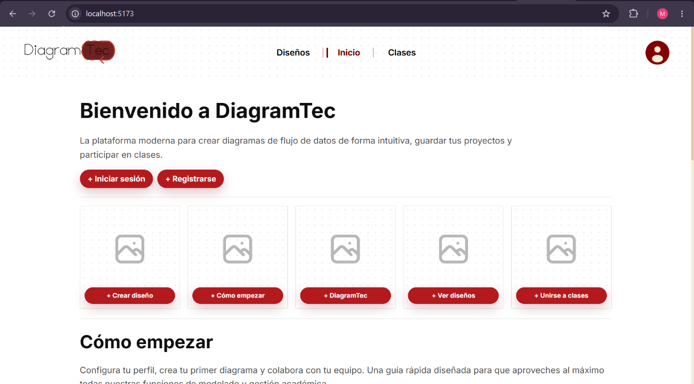
Navegación del usuario dentro del sitio
Lo primero que visualiza un usuario invitado al ingresar a la plataforma es la página de inicio. Esta sección tiene como objetivo principal brindar una introducción general al funcionamiento de la web y orientar al usuario sobre las distintas herramientas y funcionalidades disponibles dentro del sistema. Además, se prevé incorporar próximamente un video explicativo que permita mostrar de forma más clara e interactiva el uso de la plataforma y sus principales características.

Desde ahí puede ir a:
Diseños:
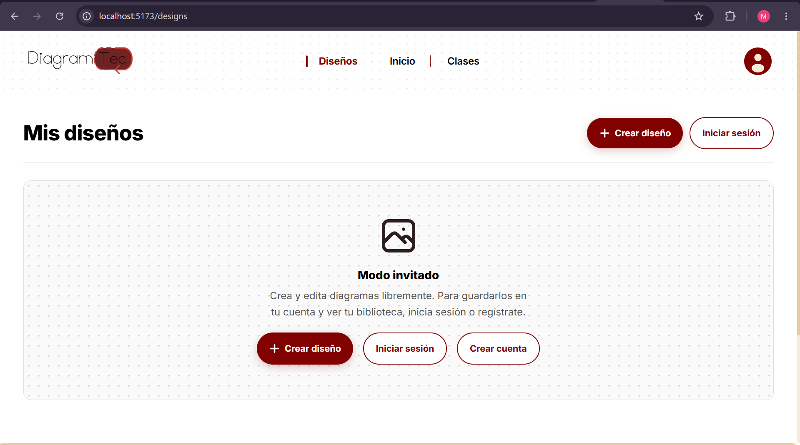
La sección está destinada a los diseños guardados del usuario. Sin embargo, en el caso de un usuario invitado que aún no inició sesión, estos diseños no pueden visualizarse, ya que dicha información se encuentra asociada a una cuenta registrada dentro del sistema.

Del mismo modo, el usuario puede acceder al apartado de clases, aunque nuevamente las funcionalidades se encuentran limitadas mientras no haya iniciado sesión. Debido a que no existe una cuenta vinculada, el sistema no puede mostrar las clases correspondientes ni permitir la interacción con ellas.
Login:
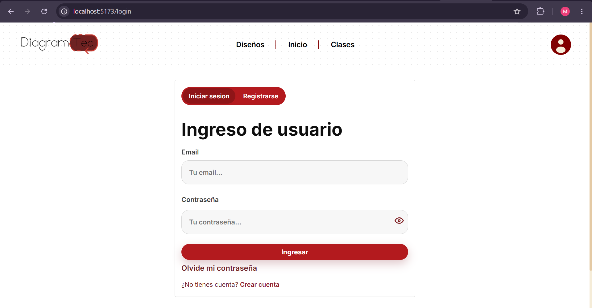
Desde la página de inicio de sesión, el usuario puede acceder a su cuenta utilizando sus credenciales si ya posee una cuenta registrada dentro de la plataforma. Este sistema permite identificar al usuario y habilitar el acceso a todas las funcionalidades correspondientes según su perfil.

Además, existe una opción de recuperación de contraseña para aquellos usuarios que no recuerden sus datos de acceso. El funcionamiento previsto consiste en el envío de un token o código de recuperación al correo electrónico asociado a la cuenta, permitiendo posteriormente restablecer la contraseña de manera segura. Sin embargo, esta funcionalidad todavía se encuentra en desarrollo y aún no está completamente integrada dentro del sistema.
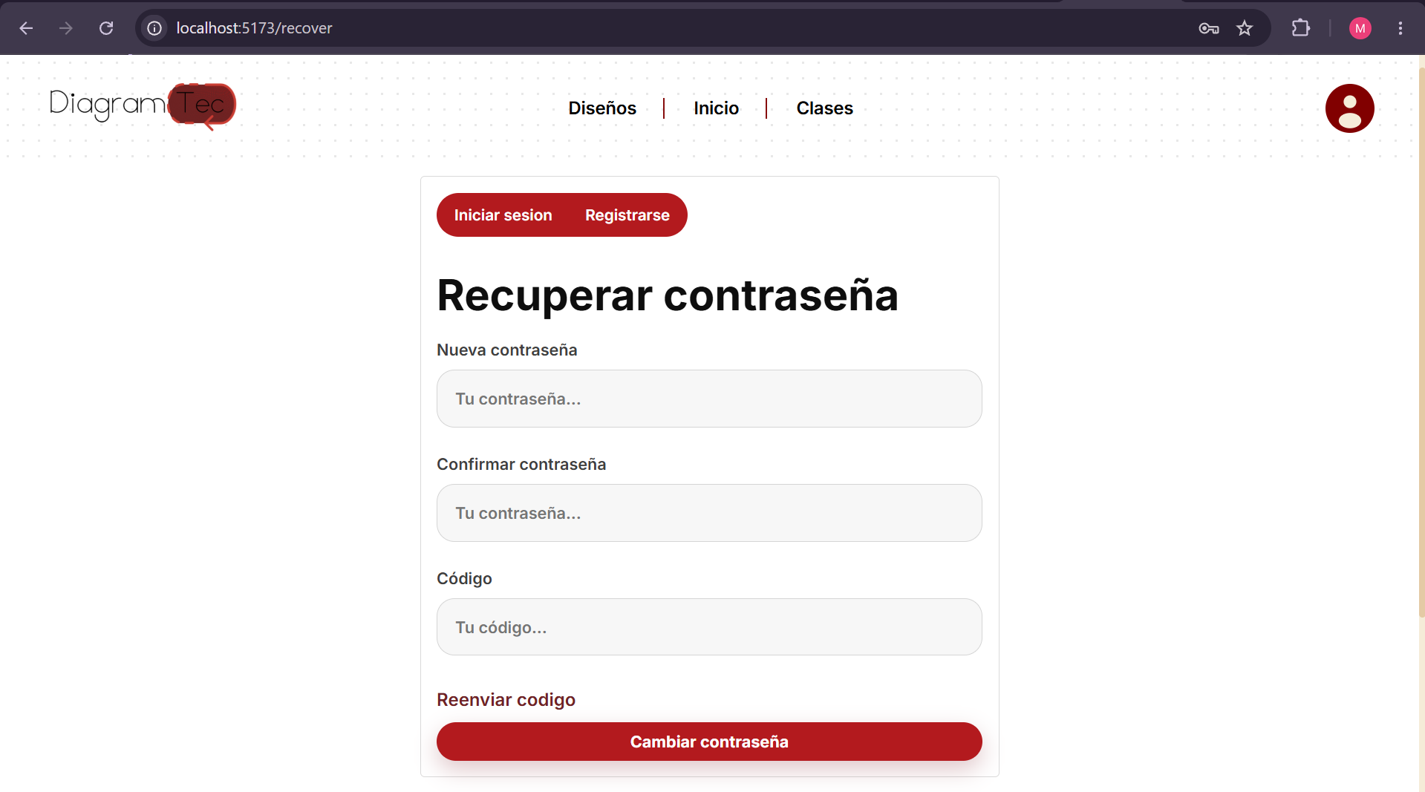
Además de poder recuperar su contraseña, puede crear una cuenta, si es que no tiene:

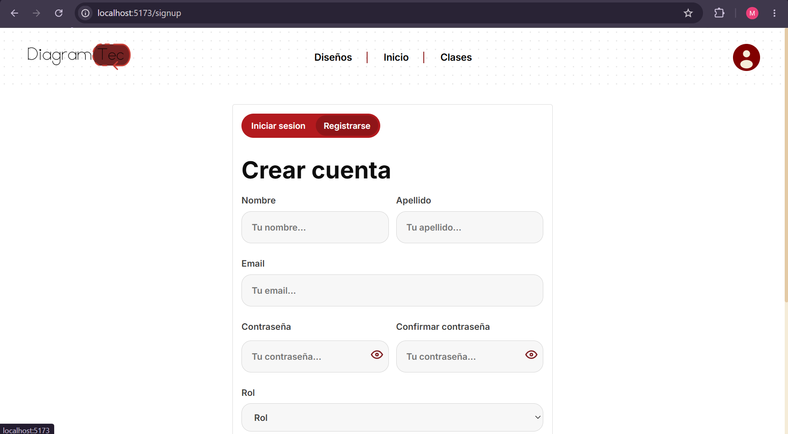
En esta sección, el usuario debe completar los campos requeridos para poder registrarse correctamente dentro de la plataforma. Actualmente, el sistema cuenta con una validación básica del correo electrónico ingresado, verificando si el mail posee un formato válido y si potencialmente puede existir.
Una vez completado el registro e iniciado sesión correctamente, en el caso de los estudiantes, el sistema los redirige automáticamente al apartado de diseños:
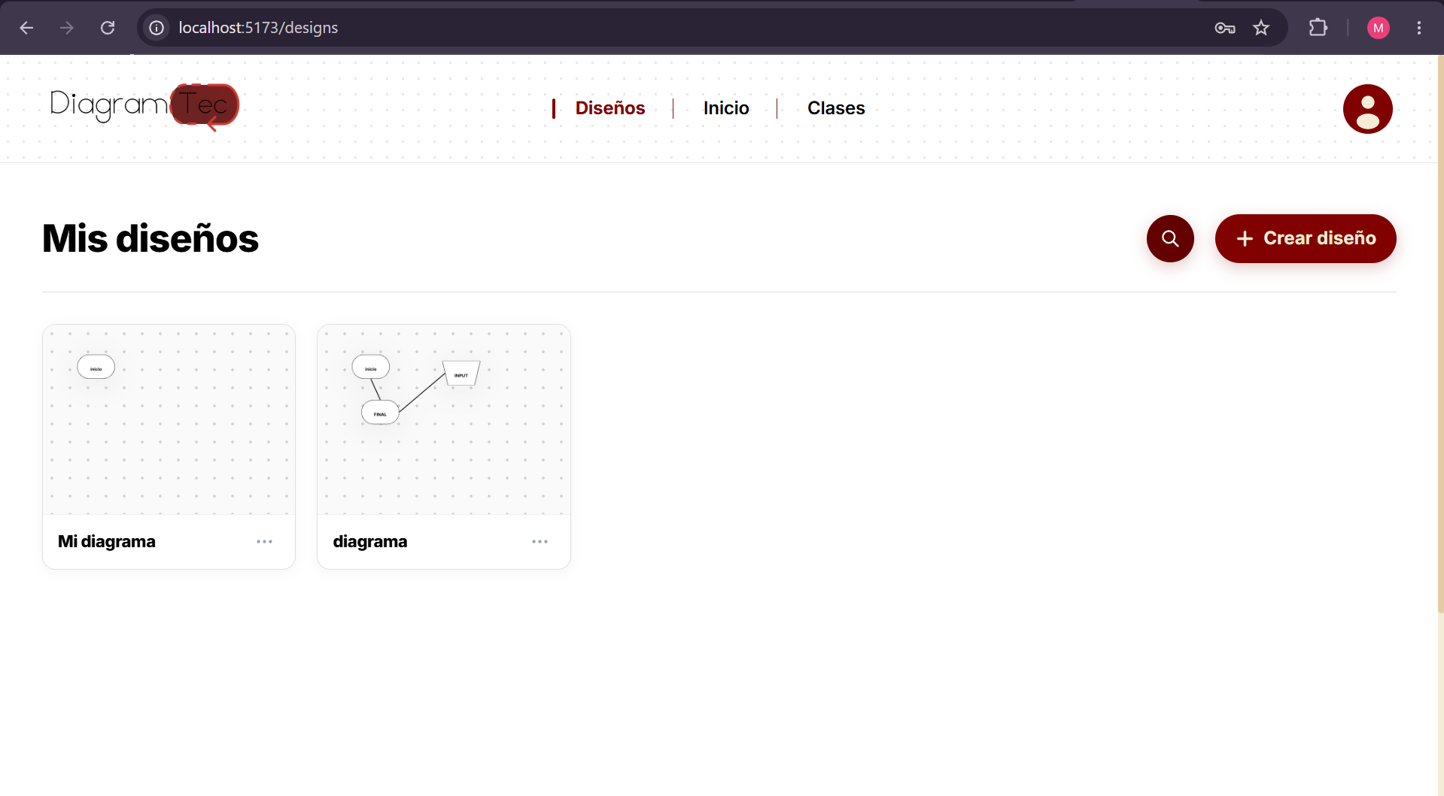
En esta página, el usuario puede visualizar todos los diseños que tenga guardados dentro de su cuenta. Desde acá puede elegir editarlos o crear nuevos diagramas:
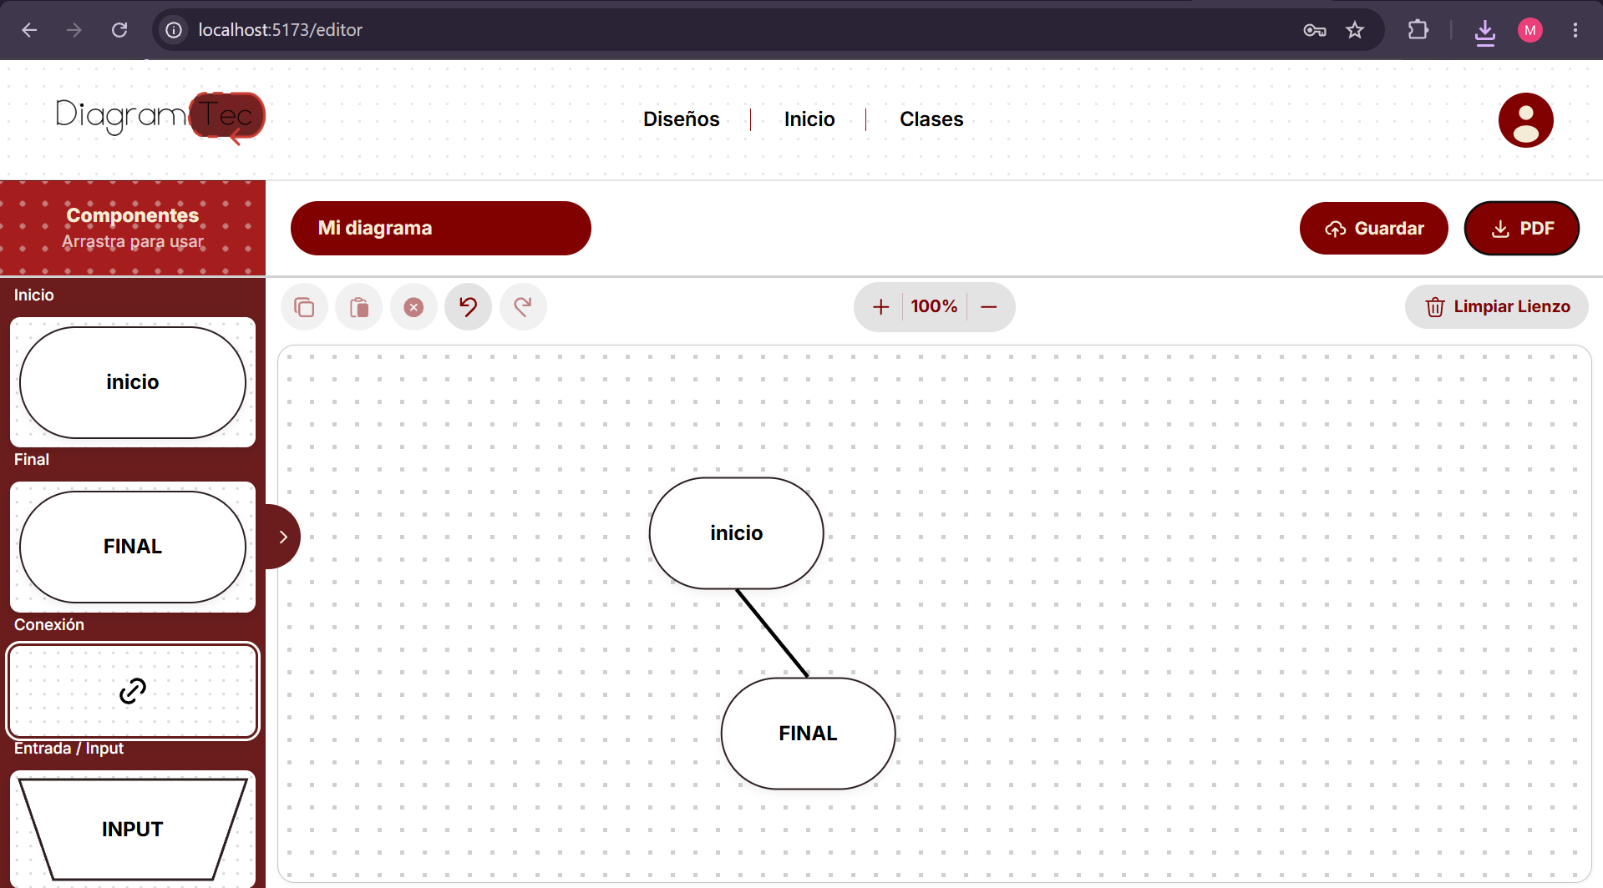
Dentro del editor, el usuario puede cargar diseños previamente creados para continuar editándolos o, en caso de preferirlo, crear diagramas completamente desde cero utilizando las herramientas disponibles en la plataforma. Esta sección funciona como la página principal de trabajo del sistema, ya que es el espacio donde se desarrollan las actividades más importantes relacionadas con la creación y modificación de diagramas.
Además, el usuario cuenta con la posibilidad de guardar sus diseños dentro de su cuenta para continuar trabajando en ellos más adelante, así como también descargarlos en formato PDF para su almacenamiento, impresión o utilización fuera de la plataforma:
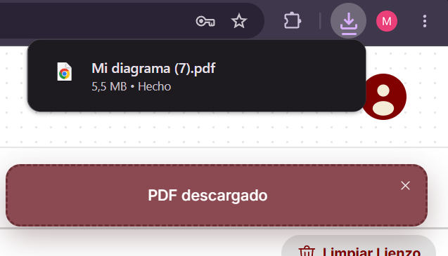
Además de las funcionalidades relacionadas con los diseños, el alumno también puede visualizar todas las clases a las que se encuentra unido dentro de la plataforma:
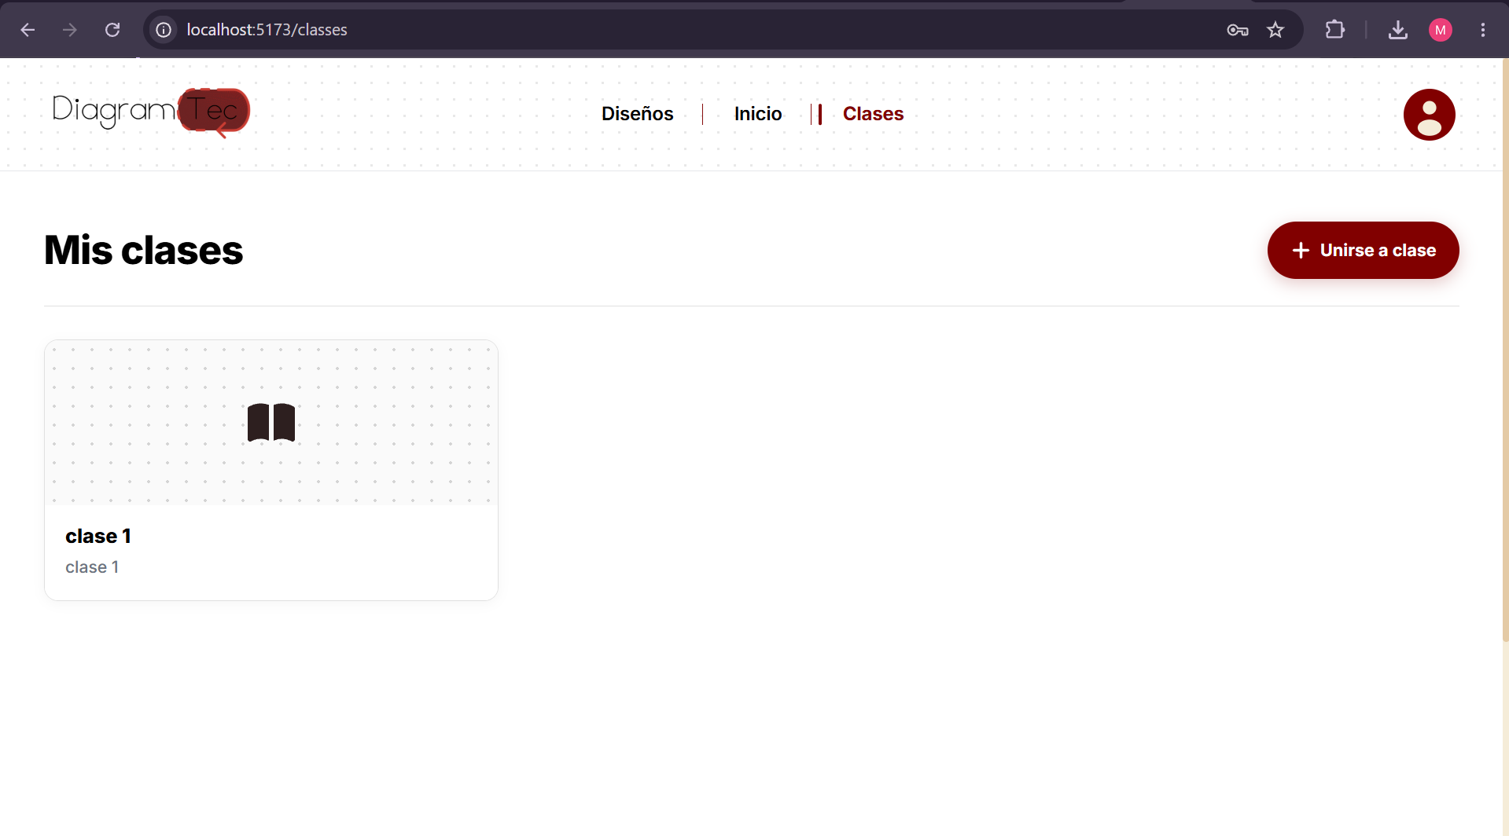
Asimismo, el alumno tiene la posibilidad de unirse a nuevas clases mediante el uso de códigos únicos de acceso proporcionados por los profesores. Al ingresar correctamente el código correspondiente, la clase se agrega automáticamente a su cuenta:
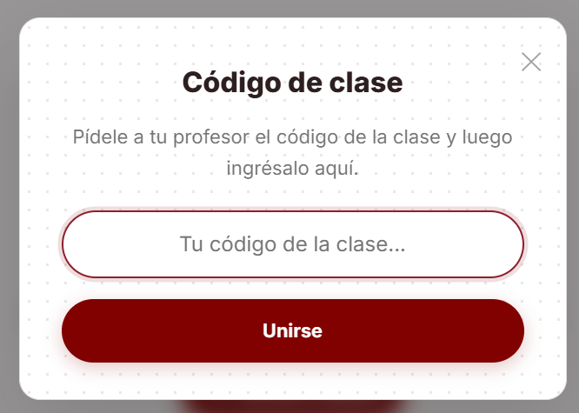
Una vez que el alumno ingresa a una clase, puede visualizar el detalle completo de la misma. Dentro de este apartado se muestran todos los diagramas y materiales compartidos por el profesor, permitiendo al estudiante acceder a ellos de manera organizada.
Además, el alumno puede descargar los diagramas en formato PDF o abrirlos en el editor para modificarlos y trabajar sobre ellos según sus necesidades. También cuenta con la posibilidad de participar dentro de la clase mediante comentarios, facilitando la interacción y la comunicación con el profesor y otros estudiantes:
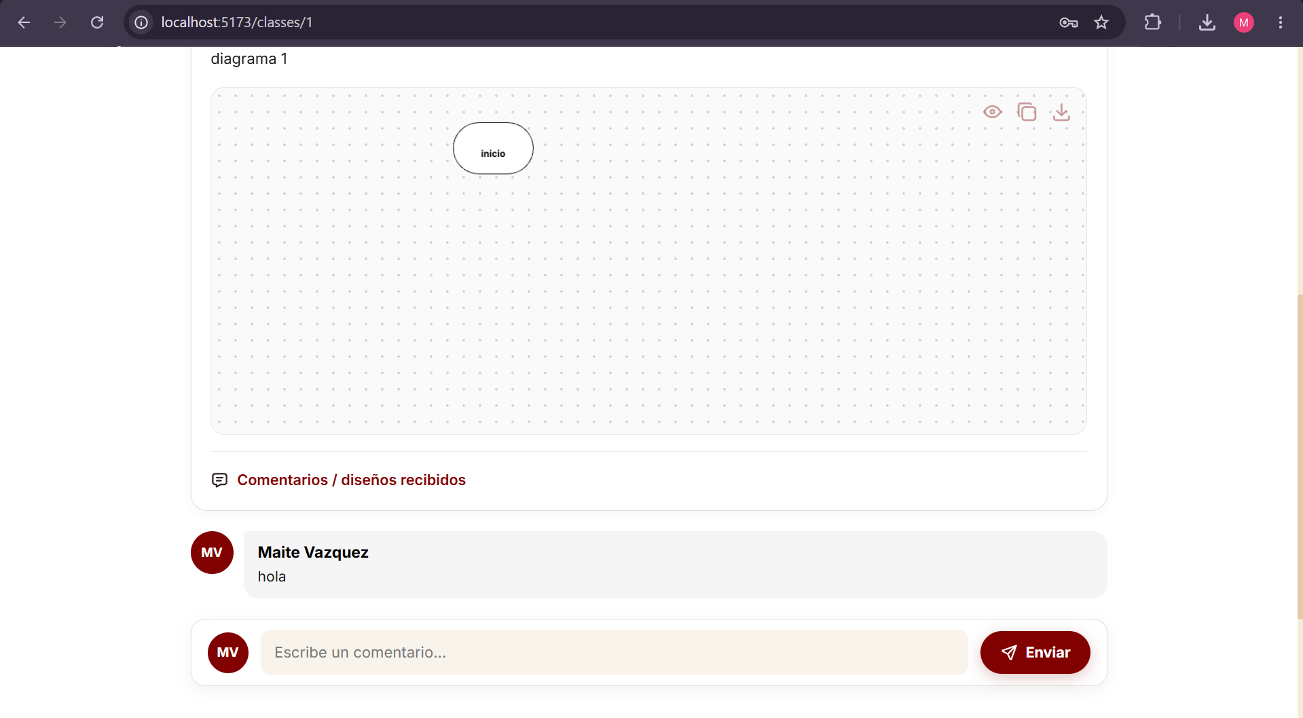
En cuanto al profesor, este cuenta con las mismas funcionalidades relacionadas con la creación y gestión de diseños que posee el alumno, pudiendo crear nuevos diagramas, editarlos, guardarlos y descargarlos en formato PDF desde el editor de la plataforma.

Sin embargo, en el apartado de clases, el funcionamiento es diferente al del alumno. En lugar de unirse mediante un código de acceso, el profesor tiene la posibilidad de crear nuevas clases, administrarlas y compartir posteriormente los códigos únicos correspondientes para que los estudiantes puedan incorporarse a ellas:
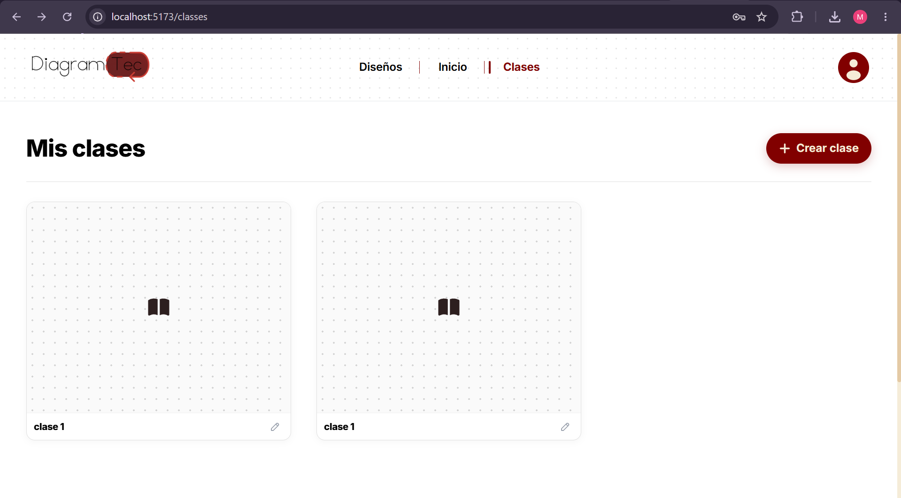
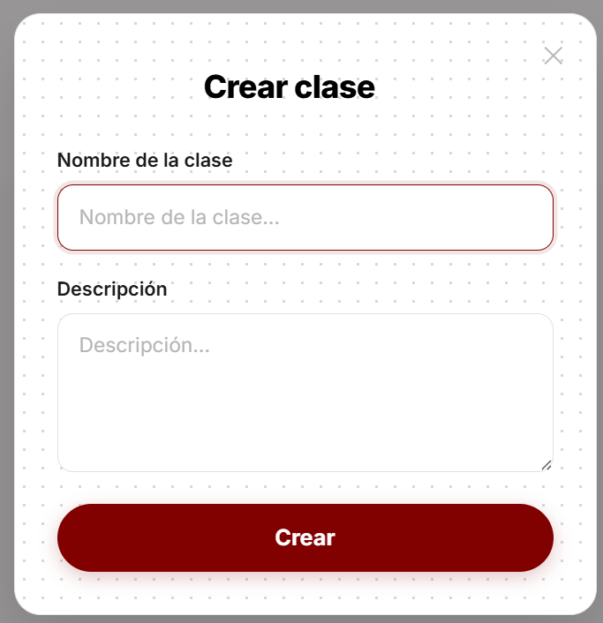
Una vez creada la clase y al ingresar al detalle de la misma, el profesor puede cargar y compartir los diagramas que considere necesarios para el desarrollo de las actividades. De esta manera, los estudiantes que formen parte de la clase pueden acceder a los materiales, visualizarlos, descargarlos o trabajar sobre ellos según las funcionalidades habilitadas dentro de la plataforma:

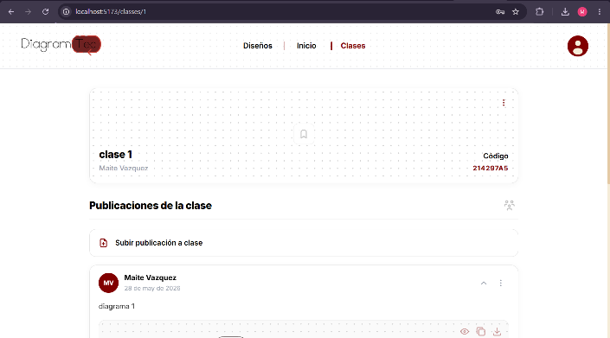
Tanto los alumnos como los profesores cuentan con un apartado de perfil dentro de la plataforma, desde el cual pueden visualizar la información de su cuenta y administrar sus datos personales. Desde esta sección, los usuarios tienen la posibilidad de editar información como su nombre, contraseña y otros datos configurables asociados a su perfil.
Además, ambos tipos de usuarios pueden cerrar sesión de manera segura cuando finalizan el uso de la plataforma y, en caso de desearlo, también cuentan con la opción de eliminar su cuenta del sistema:

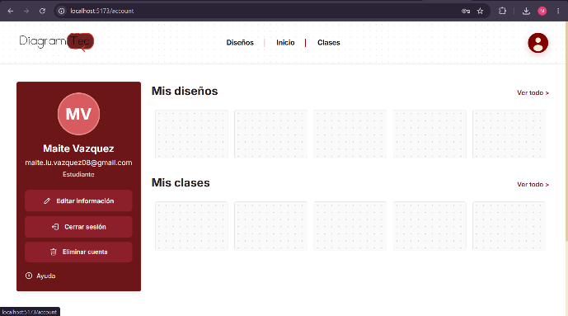
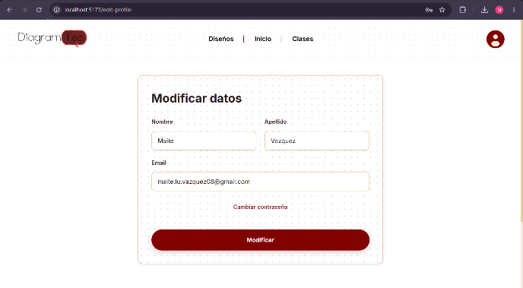
Si el usuario desea modificar la información de su cuenta, puede acceder al apartado de edición de perfil. Desde esta sección, tiene la posibilidad de actualizar distintos datos personales asociados a su cuenta, como el nombre, la contraseña y otra información configurable dentro de la plataforma:

